Super Inox, LO STILE IN ACCIAIO NON HA TEMPO!

La collezione Rétro, disegnata da Piet Billekens, è un insieme di oggetti che ricordano le forme dell’era in cui nascevano i primi prodotti industriali.
Style can be stainless forever!!

Cartella stampa Cersaie 2019.
Il brand italiano SUPER INOX insiste sull'autenticità e sulla natura organica dei suoi progetti, tra le vere novità dell’edizione 2019 di Cersaie.
Spontanea e non convenzionale, Rétro, la collezione bagno (rubinetteria + accessori) e cucina, è espressione di concretezza, ricerca di nuovi materiali e di originali tecniche costruttive. Rappresenta lo stile inconfondibile, elaborato in tanti anni di storia dall’azienda di Verbania, che interpreta in modo decisamente originale le tendenze più interessanti.
Uno stile per chi apprezza il pregio delle lavorazioni, le combinazioni cromatiche sempre inedite ma anche, e soprattutto, la funzionalità.

Piet Billekens, il designer, ha lavorato, insieme al team interno, puntando sui dettagli delle manopole e della bocca di erogazione di Rétro, dettagli, attirano lo sguardo per la loro bellezza formale, ma anche per la loro personalità e la loro raffinatezza. Sono elementi dalle linee e dai colori definiti, con quel tocco di fantasia che li rende unici. Nel mondo del bagno e della cucina, e in particolare nella rubinetteria, si nota un sempre più grande interesse verso finiture che si distinguono dalla semplice cromatura stimolando la scelta di materiali diversi dal tradizionale ottone. L’acciaio inox in particolare la lega AISI316L è una delle risposte, capace di coniugare eco sostenibilità a esclusive finiture estetiche come il Copper (Rame), High Brass (Oro) e Gun Metal (Nero), ottenute mediante trattamenti superficiali di nuova tecnologia che non utilizzano processi chimico-galvanici.
“Con la collezione Rétro ho cercato di esaltare la superficie dell’acciaio giocando con gli effetti ottenuti da una spazzolatura artistica che segue una direzione circolare alternata ad un percorso lineare. Questi trattamenti superficiali incontrano complesse lavorazioni meccaniche come la godronatura, dando vita ad un prodotto unico e prezioso che racconta un complesso percorso di ricerca ed artigianalità. L’acciaio inox rispetto all’ottone ha stretti limiti di forma, in termini di design significa che l’immaginazione ha poco spazio creativo, caratteristica che lega un materiale cosi nuovo e tecnologico al passato quando la rudimentale tecnologia costringeva i designer a ricercare nei dettagli l’unicità dell’oggetto”. Piet Billekens.

IMMAGINI RÉTRO BAGNO (Rubinetteria e accessori)
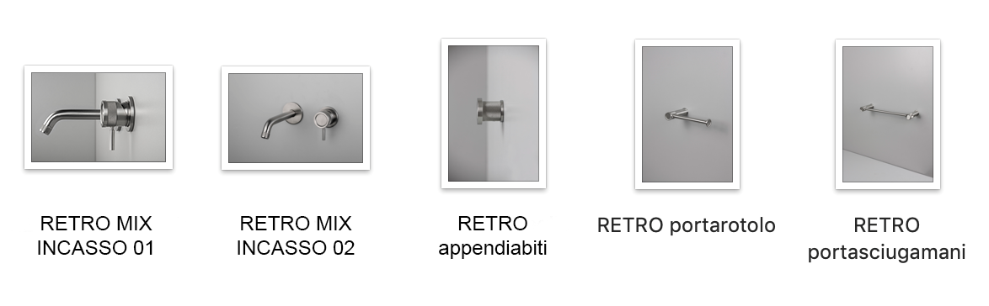

Miscelatore monocomando lavabo incasso realizzato in acciaio inox AISI316L, canna con aeratore anticalcare, esclusivi particolari godronati su canna e leva miscelazione. Disponibile nella finitura acciaio satinato o colorato PVD (Copper, Gun Metal, High Brass). Bocca disponibile nella lunghezza 16cm o 21cm
Prezzo acciaio satinato = €504,00 + IVA (ver. 21cm)
Prezzo colorato PVD = €806,00 + IVA (ver. 21cm)

IMMAGINI RÉTRO BAGNO (Rubinetteria e accessori)
Miscelatore 3 fori lavabo incasso realizzato in acciaio inox AISI316L, canna con aeratore anticalcare, vitoni ceramici ¼ giro, esclusivi particolari godronati su canna e manopole. Disponibile nella finitura acciaio satinato o colorato PVD (Copper, Gun Metal, High Brass). Bocca disponibile nella lunghezza 16cm o 21cm
Prezzo acciaio satinato = €560,00 + IVA (ver. 21cm)
Prezzo colorato PVD = €870,00 + IVA (ver. 21cm)

IMMAGINI RÉTRO CUCINA
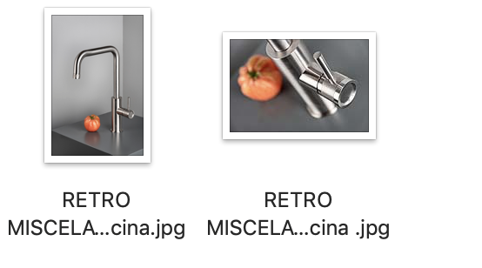

Miscelatore monocomando lavello cucina realizzato interamente in acciaio inox AISI316L, canna girevole a ponte con aeratore anticalcare, esclusivi particolari godronati su canna e leva miscelazione. Disponibile nella finitura acciaio satinato o colorato PVD (Copper, Gun Metal, High Brass).
Prezzo acciaio satinato = €448,00 + IVA
Prezzo colorato PVD = €716,00 + IVA

Tutti i prodotti sono a "flusso libero", sono però montabili riduttori di portata, su richiesta specifica del cliente oppure per necessità dovuta a particolari restrizioni legislative vigenti su determinati mercati esteri.

NdR Sogno, passione e follia. La bella storia di SUPER INOX
SUPER INOX, con sede al Tecnoparco di Verbania, produce esclusivamente rubinetteria di alta gamma per bagno e cucina in acciaio inox, ed è una realtà con una storia decisamente particolare.
Nel 2017, l’azienda, con decennale esperienza nel campo della rubinetteria di alta gamma, in crisi finanziaria da alcuni anni, aveva deciso di sospendere l’attività e di lasciare a casa le maestranze: impossibile proseguire quando i conti sono in rosso anche se il potenziale restava alto. Impossibile per tutti, ma non per i lavoratori, in particolare per Pierangelo Vullo, da maggio 2017 titolare e amministratore delegato della neo SUPER INOX (ex Eidos srl Unipersonale).
“Mi sembrava impossibile veder svanire tutto ciò in cui abbiamo sempre creduto e per il quale io e miei colleghi ancora prima di me, si erano sempre impegnati” - afferma Vullo – “così, scommettendo su me stesso, ho messo insieme i risparmi di cui disponevo costituendo la Super Inox Srl che ha affittato, con finalità di acquisto, la Eidos”. «In questa avventura, in modo particolare mi hanno sostenuto la mia famiglia e i colleghi, per i quali io, come ieri, sono rimasto e rimarrò «Piter», continua Vullo.
Esattamente come accade nello sport dove i grandi allenatori percepiscono e intuiscono le giuste scelte e guidare la propria squadra nel pieno della “tempesta” al grande risultato perché ci credono e questo spesso accade nei tempi supplementari.
La riorganizzazione della parte operativa con l'impegno di tutto il personale ha permesso all'azienda di tornare a vivere con ottimi risultati. SUPER INOX, si prefigge di promuovere a livello internazionale il suo iconico mix di artigianalità e design, alla base del suo portfolio di collezioni di rubinetteria, uniche nel loro genere.

